

稻小壳
应聘职位：Java开发工程师
个人求职简历

籍贯：广东省珠海市 手机：138 0000 0001
生日：1998-11-27 邮箱：kingsoft@docer.cn

自我评价
荣誉技能
实习经历
教育背景

沟通能力很强，性格开朗。有责任感和较高的工作热情，处事冷静，做事稳重积极向上。并能吃苦耐劳，具有优秀的团队合作精神。做事稳重，善于沟通，有一定的谈判能力及很强的责任心。从事工作以来，以务实、稳重、责任心强的工作态度来对待岗位职责。

荣誉证书：获得20xx年国家奖学金、20xx年校奖学金、20xx年优秀实习生。
专业技能：精通servlet、sprint、hibernate、velocity开发，熟悉网络编程，pl/sql工具，maven项目配置管
理工具，熟练运用办公软件操作。
20xx.01-20xx.01
金山办公软件有限公司 JAVA初级开发工程师 工作职责：
- 协助java应用程序设计、开发与维护；
- 协助管理后台开发,工作并进行维护，根据研发规范和项目流程编写相关的技术文档；
- 协助完成系统在用户现场的部署，诊断并解决系统存在的问题。
20xx.09-20xx.06
稻壳学院/本科 软件工程专业 主修课程：
C语言，软件工程导论，算法设计，数据结构，数据库，Linux，UML系统建模基础，软件项目管理案例，
软件测试方法与技术，信息安全，计算机网络，JSP web技术，JAVA，计算机组成原理。
20xx.01-20xx.01
金山办公软件有限公司 JAVA开发工程师 工作职责：
1. 参与系统的需求调研、分析，协助系统分析师编写要求规格说明书；
2. 协助系统的软件概要设计，编写软件概要设计说明书；
3. 协助测试工程师、硬件工程师完成系统的集成测试工作，消除测试发现的缺陷。

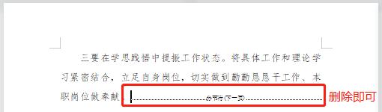
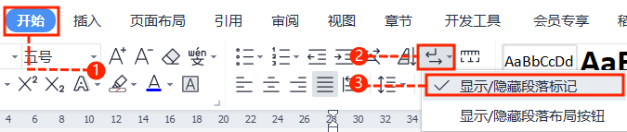
中文｜字体名称
汉仪中黑简

中文｜字体名称
汉仪中黑简
01
字体说明
英文｜字体名称
汉仪中黑简

稻壳儿文字模板使用说明
（本页为说明页，用户使用模板时可删除本页内容）
02
删除页面
使用本套模板中，若要删除多余空白页时，具体操作如下：

方法二：
3、再次按「Delete」键即可删除空白页。

2、在空白页光标处，按「Shift+Backspace」键。
1、删除多余页面的文本内容，成为空白页。
2、点击「开始」选项卡下的「显示/隐藏编辑标记」按钮。
- 在分页符的后面点击光标，然后按「Delete」删除键
即可。

1、删除多余页面的文本内容，成为空白页。
方法一：
【说明】
模板中使用的字体仅限于个人学习、研究或欣赏目的使用，如需商用请您自行向版权方购买、获取商用版权。

